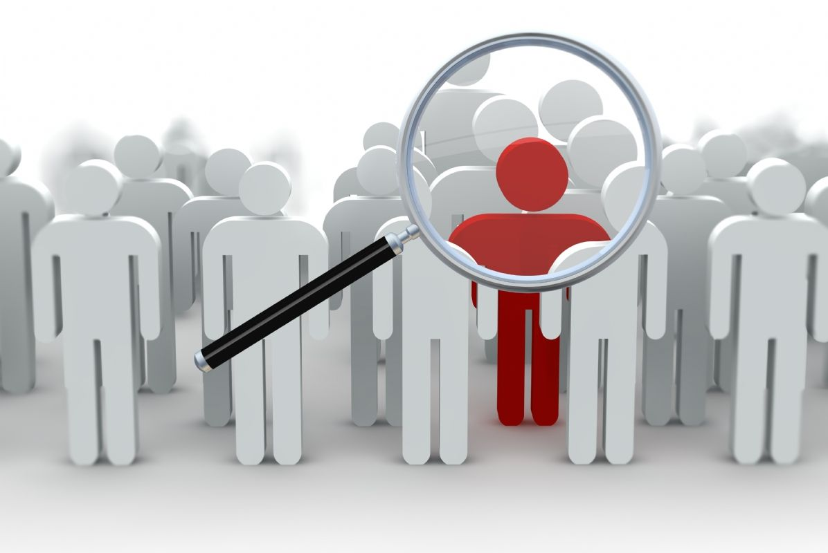
أعمال التطبيق لمقياس تقنيات جمع البيانات
تذكير بأفواج العمل للطلبة الذين لم يسجلوا عناوين أبحاثهم
الفوجين 1و2
سنة أولى ماستر علم النفس المدرسي
مواضيع طلبة الفوج 2 | مواضيع طلبة الفوج 1
عراب منال  دقيش نوارة  جيدل نسرين  لكيرد سارة الفوج6  سنوسي مروة بناء شبكة مقابلة  حايف كلثوم  كروش بسمة  بوحشيشي سارة  مهاشي ليندة  بيرش منال الفوج 7  عقاري عبد الغني إعداد استبيان  عيساوي سهام  بن زيادي شهيرة  بحري سعاد  رشيد صورية  عابد سميرة الفوج 8  حراق امال تحليل محتوى  بوخالفة نرجس  براهمة سارة  بوزيدي زينب | حمري خولة الفوج 7  رزاقي ثلجة  رواق سارة بناء شبكة مقابلة  بن على حسيبة  عبيزة نادية  بوحراثي هاجر  الزين أسيا  حلاتي سارة  رابحي روميسة  يلس صبرينة  سهاب غفران الفوج 8  بوزويقة نور الهدى إعداد استبيان  كوسة وسام  غلام خولة

- الأفواج الأخرى تبقي على أعمالها كما تم توزيعها في بداية السداسي.
- المجموعات التي قدمت أعمالها غير معنية.
- أسماء الطلبة باللون الأزرق تمثل رؤساء الأفواج.
- ترسل جميع الأعمال إلى الأستاذة د/عزيز غنية على البريد التالي/bouazieze@gmail.com

